Họ và tên:……………………………….  Lớp:…………………………………….. | ĐIỂM
Họ và tên:……………………………….  Lớp:…………………………………….. | Bằng số | Bằng chữ

I. PHẦN TRẮC NGHIỆM
Em hãy khoanh vào đáp án đúng:
Câu 1: Trong phép tính 69 – 53 = 16, số 16 được gọi là gì?
A. Số hạng B. Tổng C. Hiệu D. Số trừ
Câu 2: Số liền trước của số nhỏ nhất có hai chữ số là số?
A. 9 B. 10 C. 11 D. 98
Câu 3: Đổ đầy nước vào hai cái xô trong hình vẽ ta được mấy lít nước?
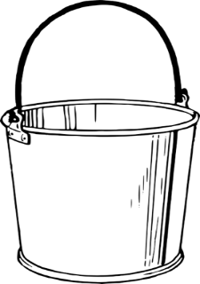
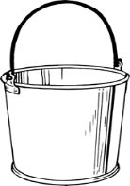
10 l
8 l

A. 2 l  B. 20 l | C. 28 l  D. 18 l

Câu 4: Tính dài đường gấp khúc GHIK:
•A
•
I
H
•
•
G
10cm
8cm
12cm
A. 20 cm
B. 18 cm
C. 30 cm
D. 40 cm

Câu 5: Phép tính nào dưới đây có kết quả lớn nhất?
A. 45 + 45 B. 98 – 5 C. 66 + 15 D. 100 – 20
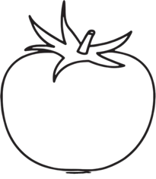
Câu 6: Mai sẽ hái những quả cà chua có kết quả bé hơn 15. Vậy Mai sẽ hái được bao nhiêu quả cà chua?
11 + 9
26 - 9
7 + 8
42 - 35
17 - 8
22 + 5

A. 4 quả B. 2 quả C. 3 quả D. 1 quả

Câu 7: Vẽ một đường kẻ thẳng chia hình dưới đây thành hai phần: một phần chỉ có hình tam giác, một phần chỉ có hình tứ giác.

II. PHẦN TỰ LUẬN
Câu 8: Đặt tính rồi tính:
49 + 12 74 - 38
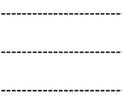

Câu 9: Điền chữ số thích hợp vào ô trống:

a/ 8 2 b/ 5 7
-
+
6 2
3 1

Câu 10: Trong rổ đỏ có 37 con tôm, trong rổ xanh có 65 con tôm. Hỏi trong rổ đỏ ít hơn trong rổ xanh mấy con tôm?
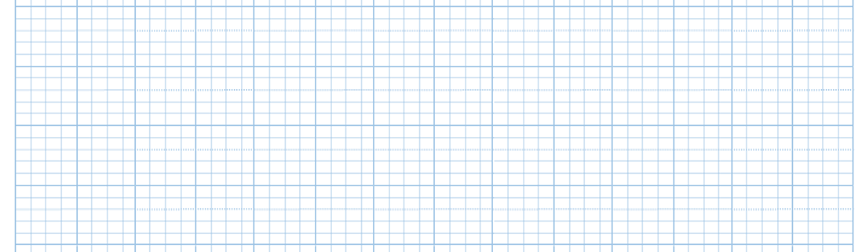

Bài giải:

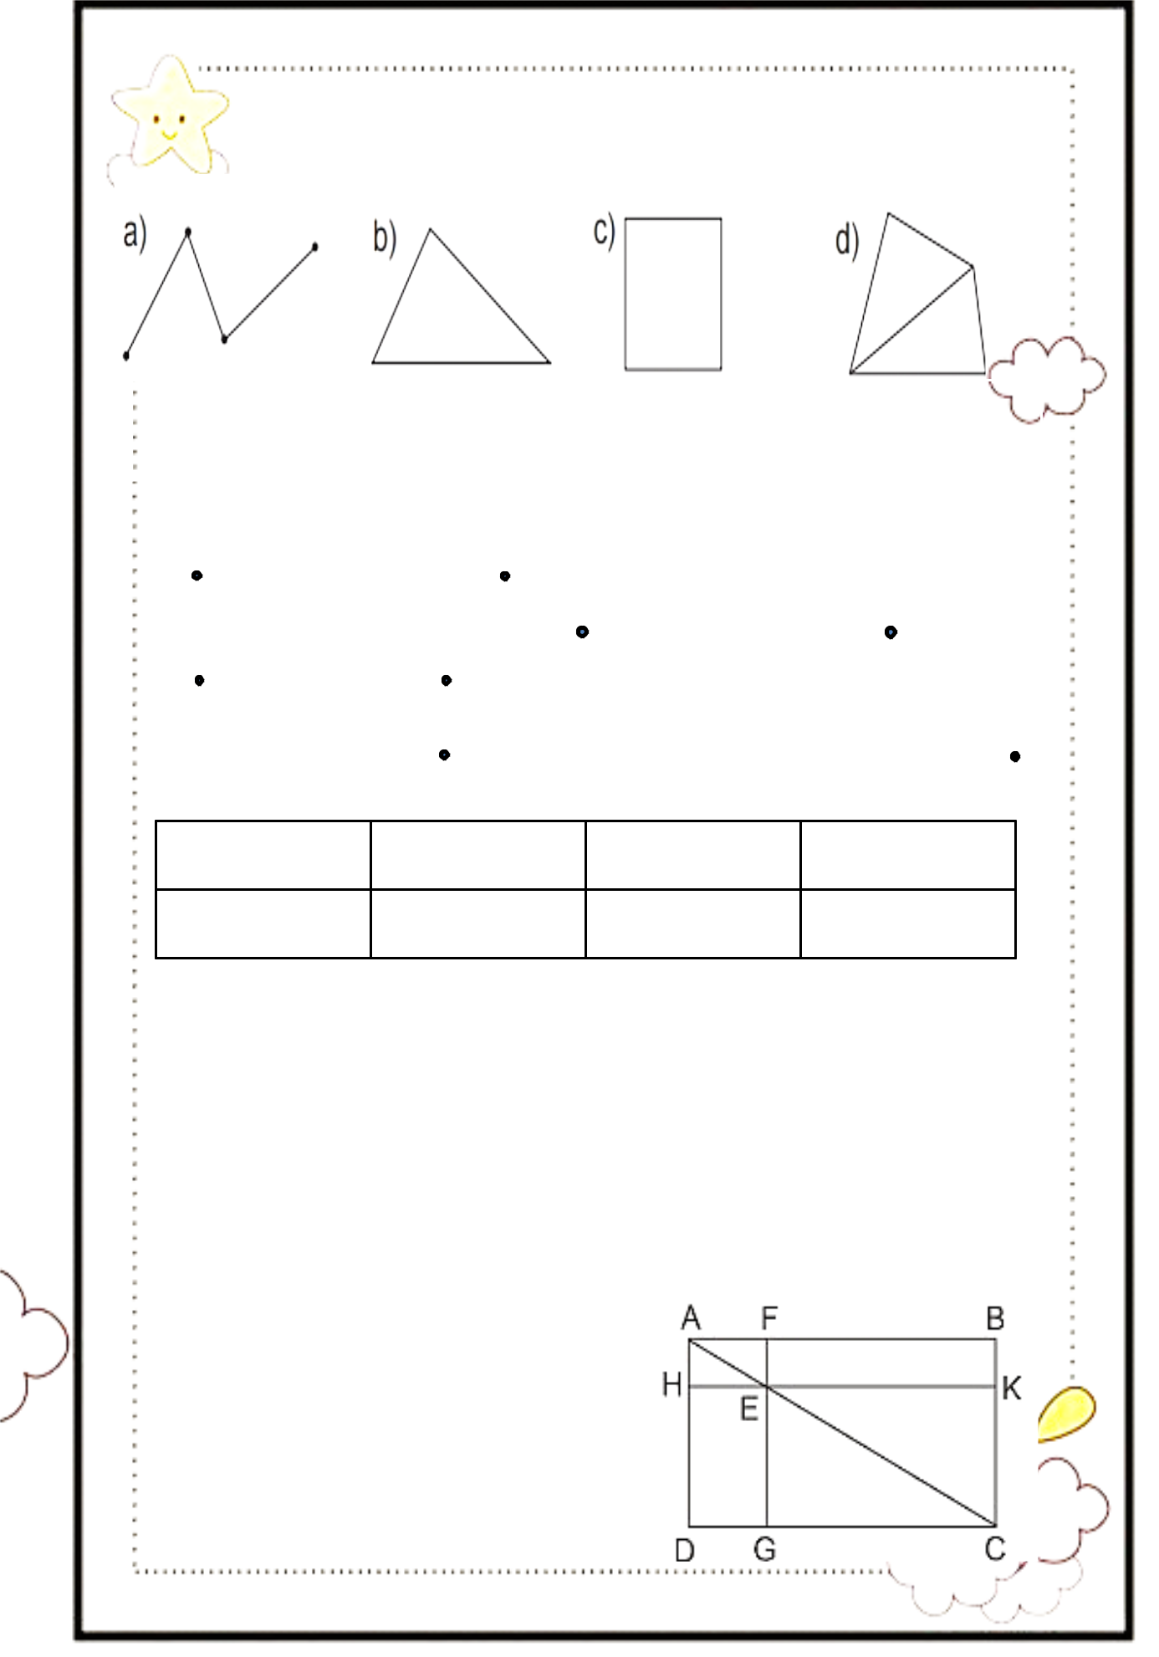
PHIẾU BÀI TẬP CUỐI TUẦN

Ôn tập hình phẳng

Bài 1: Số?

Có .... |  |  |  | Có .... |  |  |  |  | Có .... | Có ....
đoạn thẳng |  |  |  | đoạn thẳng |  |  |  |  | đoạn thẳng | đoạn thẳng
Bài 2: Số?
N |  |  |  |  |  | M
 |  |  |  |  |  |  |  | C |  |  | D
P
 |  |  |  | Q |  |  |  |  |  |  | B
 |  |  |  |  | A
a, Đo độ dài mỗi đoạn và hoàn thành vào bảng

Đoạn NM

Đoạn CD

Đoạn PQ

Đoạn AB

b, Trong các đoạn thẳng trên

Đoạn thẳng dài nhất là :.............................

Đoạn thẳng ngắn nhất là:.............................

Bài 3: Viết tên 3 điểm thẳng hàng ở hình bên

..........................................................................

.........................................................................

........................................................................

.......................................................................

.......................................................................

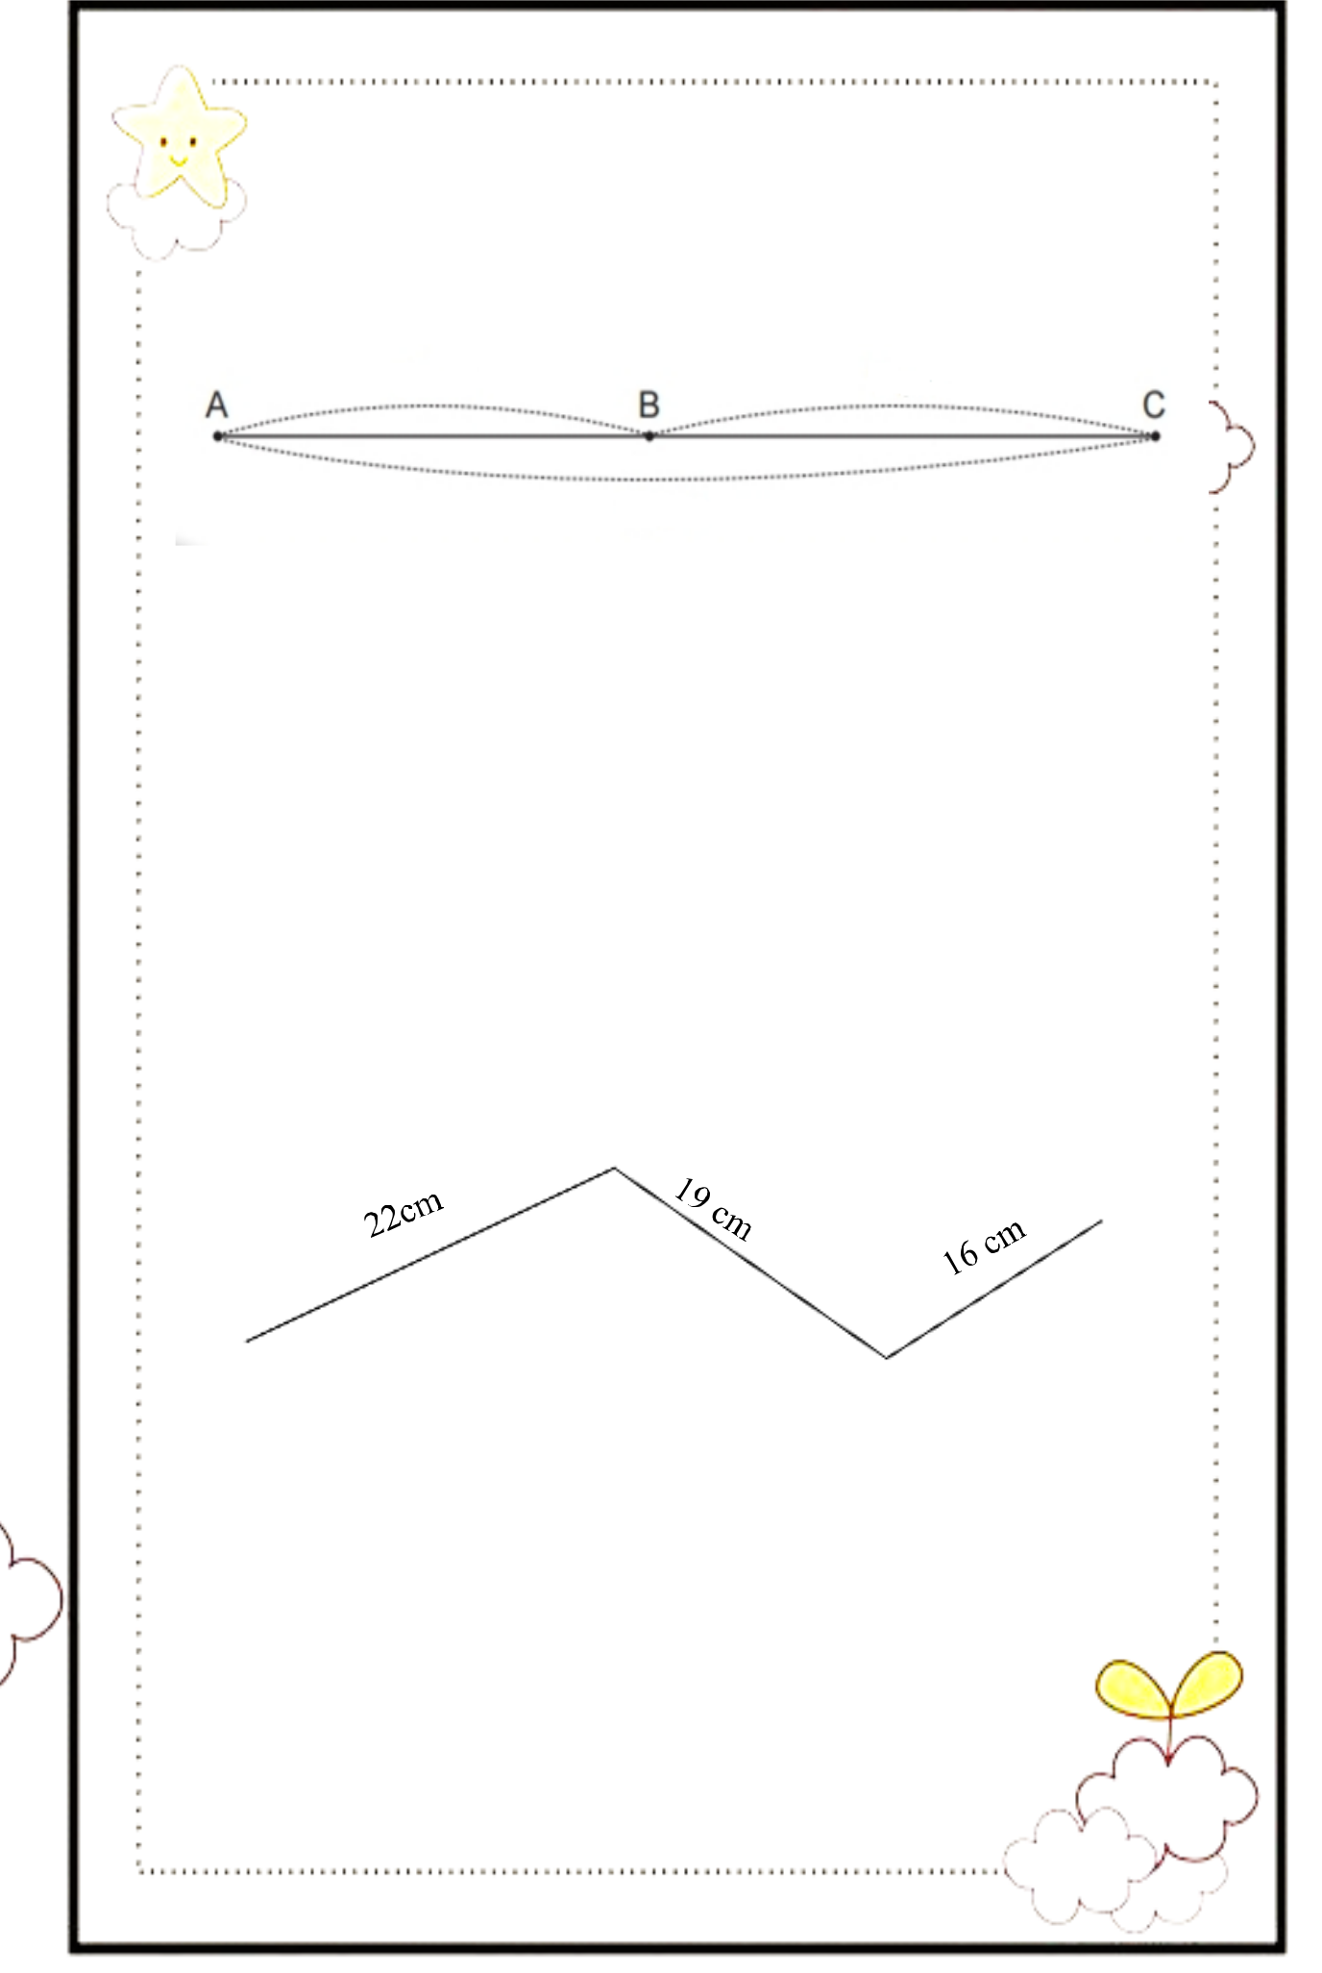
Bài 4: Hoàn thành hình vẽ dưới và giải bài toán

Đoạn thẳng AB dài 8 cm, đoạn BC dài 9cm. Hỏi đoạn thẳng AC dài bao nhiêu xăng - ti- mét?

..... cm ..... cm

cm?

Bài giải:

...............................................................................................................................................................

...............................................................................................................................................................

...............................................................................................................................................................

Bài 5: Tính độ dài đường gấp khúc dưới đây

N
Q

M ^{P}

Bài giải:

...............................................................................................................................................................

...............................................................................................................................................................

...............................................................................................................................................................

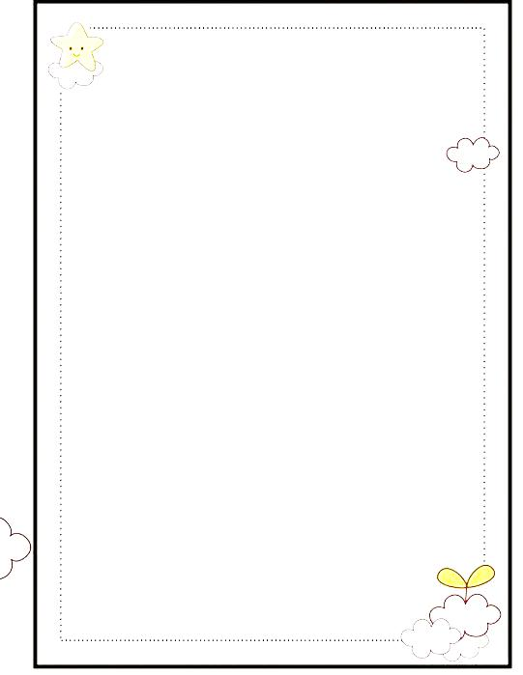
PHIẾU BÀI TẬP CUỐI TUẦN

Ôn tập chung

A. Phần trắc nghiệm: Khoanh tròn vào chữ cái đặt trước câu trả lời

đúng

Câu 1: Số lớn nhất có hai chữ số là:

A. 10 | B. 90 | C. 99 | D. 100
Câu 2: Số liền trước của 69 là:
A. 60 | B. 68 | C. 70 | D. 80
Câu 3: Hiệu là 8, số trừ là 24, số bị trừ là:
A. 16 | B. 33 | C. 32 | D. 18
Câu 4: 28 + 72 – 20 = … Kết quả của phép tính là:
A. 60 | B. 100 | C. 70 | D. 80
Câu 5: 6dm5cm – 17 cm = ….cm ?
A. 48 | B. 38 | C. 58 | D. 49

Câu 6: Tổng của số lớn nhất có 1 chữ số với số liền trước nó là bao nhiêu ?

A. 18 B. 17 C. 19 D. 16

Câu 7: Hình dưới đây có mấy hình tứ giác?

A. 1 | B. 2
C. 3 | D. 4

Câu 8: Trong vườn có 45 cây ổi, số cây ổi ít hơn số cây na là 18 cây. Hỏi trong vườn có tất cả bao nhiêu cây na?

A. 63 cây. B. 27 cây C. 62 cây D. 28 cây

Câu 9: Thứ năm PHIẾU BÀI TẬP CUỐI TUẦN này là ngày 20 tháng 12, vậy thứ năm PHIẾU BÀI TẬP CUỐI TUẦN sau là ngày nào?

A. Ngày 26 B. Ngày 27 C. Ngày 28 D. Ngày 29

Câu 10: Điền dấu (<, >, =) thích hợp vào ô trống: 7+ 8 .... 8+ 7

A. <

B. >

C. =

D. +

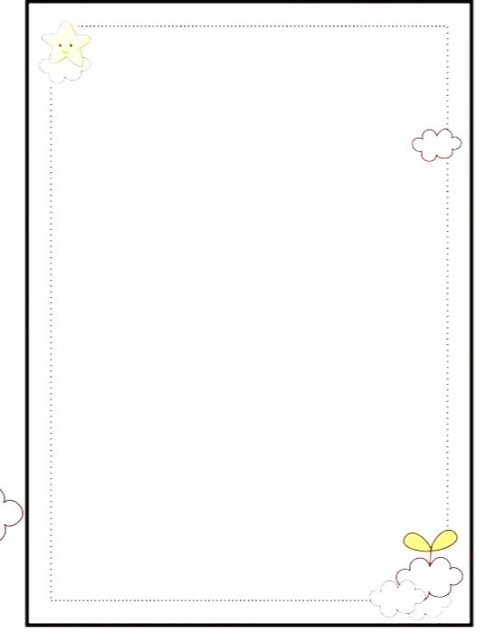
B. Phần tự luận:

Câu 1: Đặt tính rồi tính:

29+27 59+31 70-35 81-37

....................................................................................................

....................................................................................................

....................................................................................................

27+19 | 35+ 28 | 74 +17 | 78- 19 | 56-27 | 87 -35

....................................................................................................

....................................................................................................

....................................................................................................

Câu 2: Một cửa hàng buổi sáng bán được 57 ki –lô-gam gạo. Buổi chiều bán được
nhiều hơn buổi sáng 18 ki-lô-gam gạo. Hỏi buổi chiều bán được bao nhiêu
ki-lô-gam gạo?

Bài giải:

....................................................................................................

....................................................................................................

....................................................................................................

Câu 4: Hiệu hai số bằng 74, nếu giữ nguyên số trừ, bớt số bị trừ đi 9 đơn vị thì
hiệu hai số khi đó bằng bao nhiêu?

Bài giải:

....................................................................................................

....................................................................................................

....................................................................................................

Bài 5: Tính
90 - 26 + 9 =......................... |  | 87 + 3 – 53 =.............................
.......................... |  | ..............................
16kg + 28 kg + 33 kg =........... |  | 69l – 24l + 18l =.............................
............ |  | ..............................

